Introducción

El spam representa un problema recurrente en los sistemas de correo electrónico, afectando tanto la seguridad como la eficiencia de las comunicaciones digitales. En este proyecto se plantea el uso de redes neuronales para predecir si un correo electrónico es no deseado o legítimo, a partir de características cuantificables del contenido del mensaje. Para ello, se emplea un conjunto de datos reales de correos electrónicos, y se evalúa el desempeño del modelo mediante la métrica de accuracy.

Desarrollo del proyecto
- Exploración de los datos
Análisis inicial del conjunto de datos para comprender su estructura,
- Preparación de los datos
Procesamiento de las variables predictoras para garantizar su adecuada utilización en modelos de redes neuronales.
- Selección preliminar del modelo
Evaluación inicial de configuraciones de redes neuronales relevantes para el problema de clasificación
- Desarrollo y calibración del modelo
Entrenamiento de la red neuronal y ajuste de hiperparámetros con el objetivo de maximizar el desempeño del modelo sobre los datos disponibles.
- Visualización de resultados
Presentación gráfica del desempeño del modelo.
- Evaluación y predicción final
Evaluación del modelo utilizando la métrica de accuracy y generación del archivo de predicciones en el formato requerido para el submission.

- Exploración de los datos

  - Cargue de librerías
Se importan las librerías necesarias para el análisis y procesamiento de los datos. Estas incluyen herramientas para manipulación de datos (pandas, numpy), visualización (matplotlib, seaborn), análisis estadístico y librerías especializadas.

  - Lectura de los archivos de datos
Se cargan los conjuntos de datos correspondientes al entrenamiento y prueba del modelo. Adicionalmente, se incorpora un archivo que contiene los nombres descriptivos de las variables predictoras.

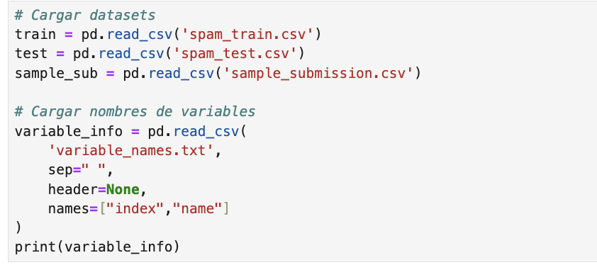

  - Análisis dimensional
Se analizan las dimensiones de los conjuntos de datos de entrenamiento y prueba, con el fin de verificar el número de observaciones y variables disponibles.

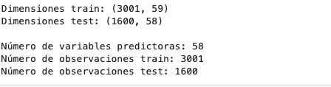

El conjunto de datos de entrenamiento (train) cuenta con 3001 observaciones y 59 columnas, mientras que el conjunto de prueba (test) contiene 1600 observaciones y 58 columnas.
Este conjunto de entrenamiento incluye 58 variables predictoras y una variable adicional correspondiente a la clase objetivo (spam o no spam).

  - Información sobre tipos de datos
Se muestra los tipos de datos del conjunto de entrenamiento con el fin de verificar la naturaleza de las variables y la presencia de valores faltantes.
La mayoría de las características predictoras corresponden a variables numéricas, asociadas a frecuencias de palabras y caracteres, mientras que un número reducido de variables corresponde a identificadores, métricas de uso de mayúsculas y la variable objetivo (SPAM).
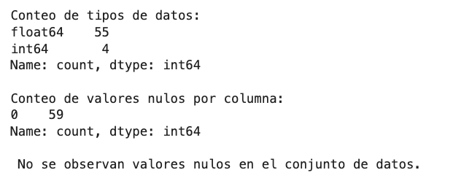

  - Análisis de la variable objetivo
La variable objetivo del problema corresponde a SPAM, la cual clasifica los correos electrónicos en mensajes legítimos (ham, valor 0) y correos no deseados (spam, valor 1). El análisis de su distribución permite evaluar el balance de clases antes del modelamiento predictivo.

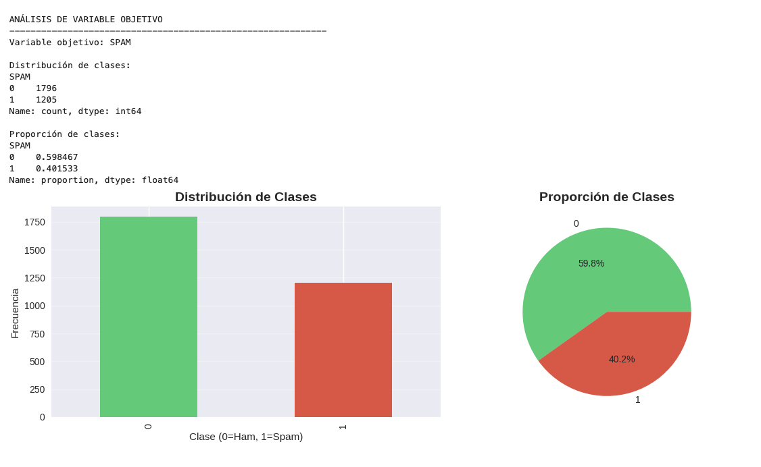

Los resultados muestran que el 59.8 % de los correos corresponde a mensajes legítimos, mientras que el 40.2 % corresponde a correos spam. Aunque existe una ligera diferencia entre las clases, el conjunto de datos se encuentra relativamente balanceado.

  - Estadísticas descriptivas
Se calculan estadísticas descriptivas básicas de las variables numéricas, incluyendo medidas de tendencia central, dispersión y rangos. Adicionalmente, se incorporan el coeficiente de variación y el rango.
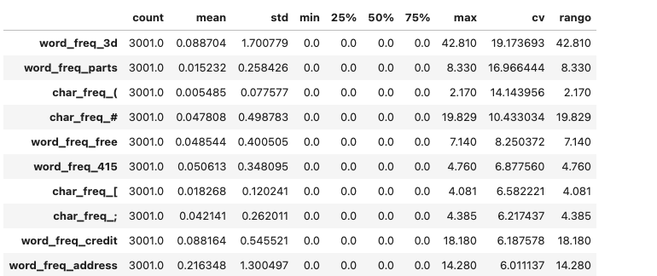

La mayoría de las variables presentan medias bajas y medianas cercanas a cero, lo cual es consistente con su interpretación como frecuencias de aparición de palabras y patrones en los correos electrónicos.
El coeficiente de variación indica una alta variabilidad relativa en varias variables, lo que sugiere la presencia de valores extremos poco frecuentes pero informativos, característicos de este tipo de datos textuales transformados en variables numéricas.

  - Análisis de valores atípicos
Se identifican las variables con mayor presencia de valores atípicos (outliers), calculando tanto su frecuencia como el porcentaje de observaciones extremas respecto al total.

Se observa :

- V25 – word_freq_hp
- V8 – word_freq_internet
- V17 – word_freq_business
- V45 – word_freq_re
- V18 – word_freq_email
- V2 – word_freq_address
- V13 – word_freq_people
- V10 – word_freq_mail
- V1 – word_freq_make
- V41 – word_freq_cs

Estas variables presentan porcentajes de outliers cercanos o superiores al 20 %, lo cual indica una fuerte presencia de valores extremos.
Los boxplots evidencian una marcada asimetría positiva, donde la mayoría de los correos presenta valores bajos y un número reducido concentra valores elevados. Este comportamiento es coherente con variables que miden frecuencias de palabras específicas, las cuales aparecen de forma esporádica pero intensa en correos spam.

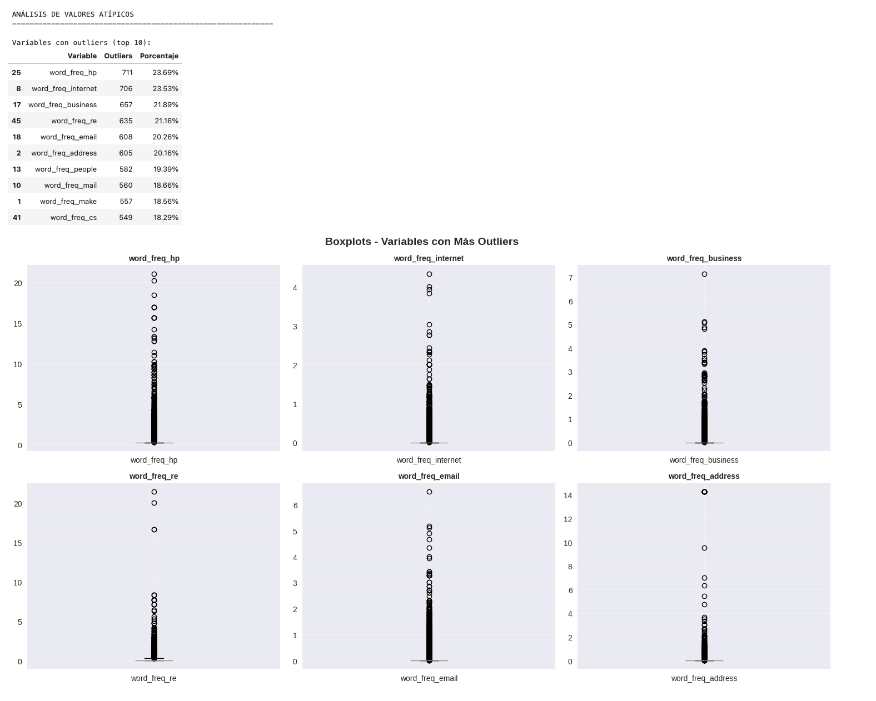

  - Análisis de la distribución de las variables predictoras
En esta sección se analiza la distribución de las variables predictoras mediante histogramas

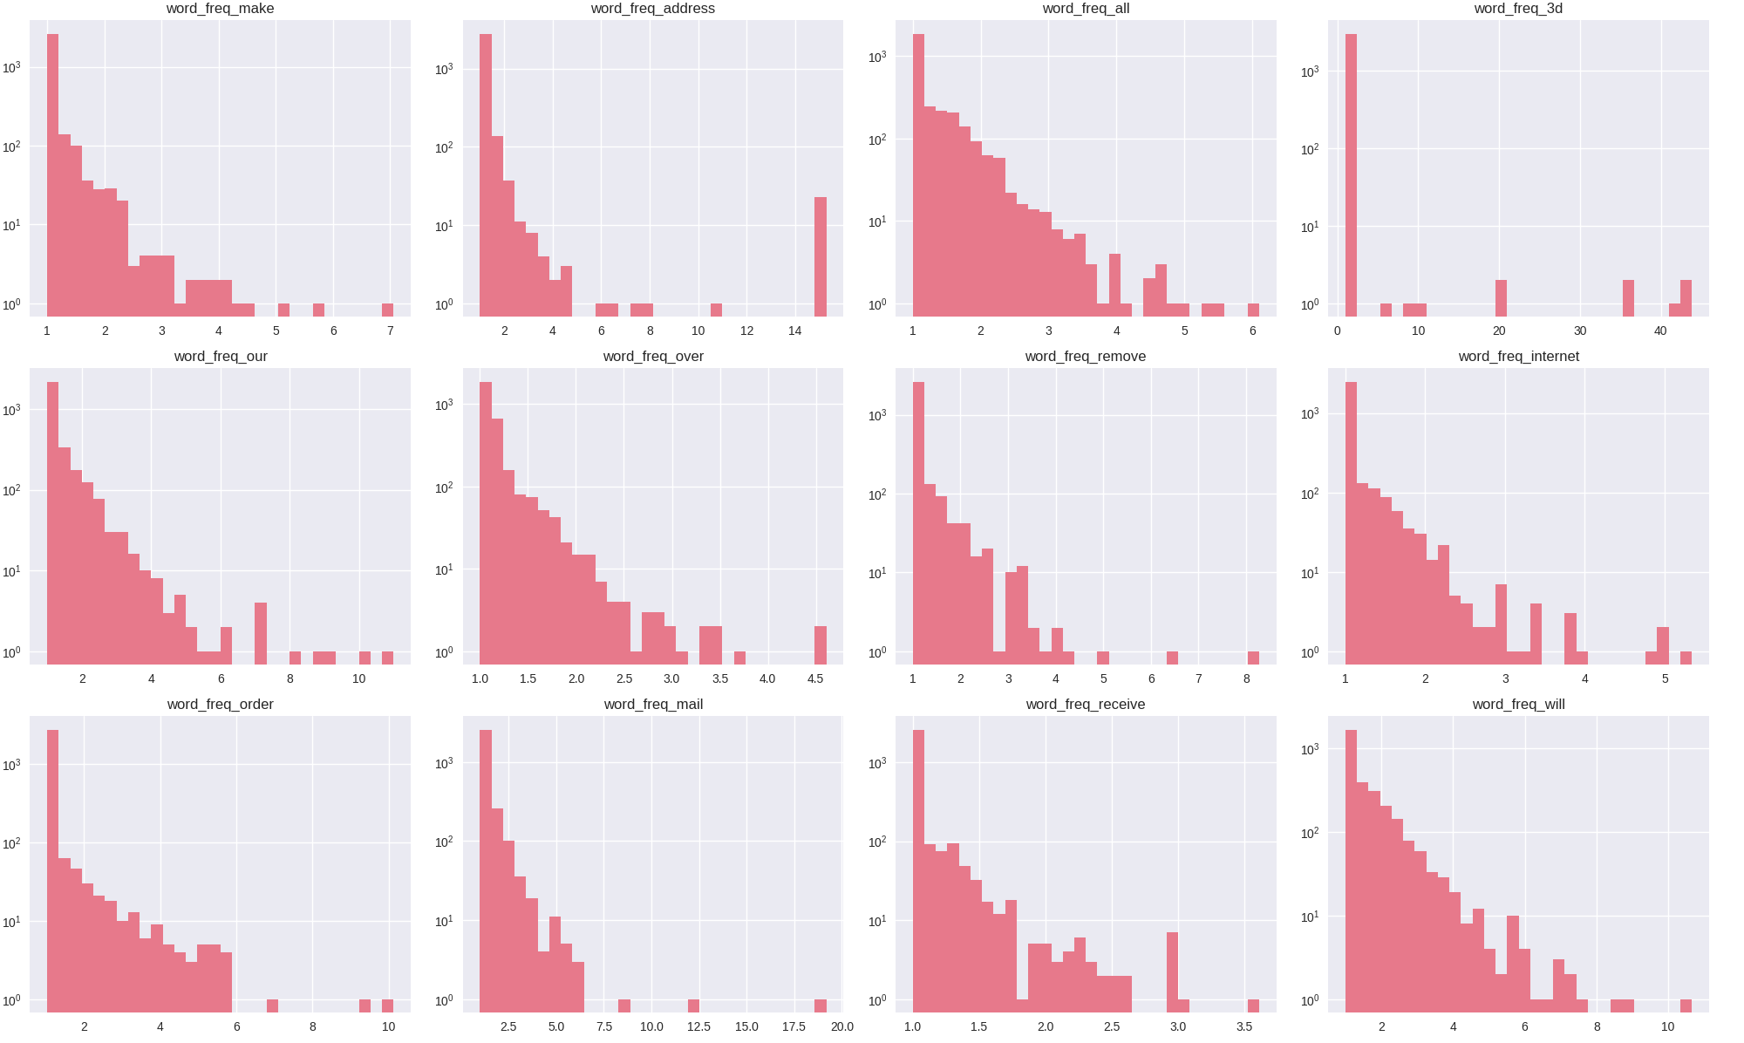
Las variables asociadas a frecuencias de palabras y patrones en correos electrónicos, muestran distribuciones fuertemente asimétricas a la derecha, con una alta concentración de valores cercanos a cero y colas largas hacia valores mayores.
Este comportamiento indica que la mayoría de los correos no contiene dichas palabras, mientras que un número reducido presenta frecuencias elevadas.

  - Análisis de correlación entre variables predictoras y la variable objetivo

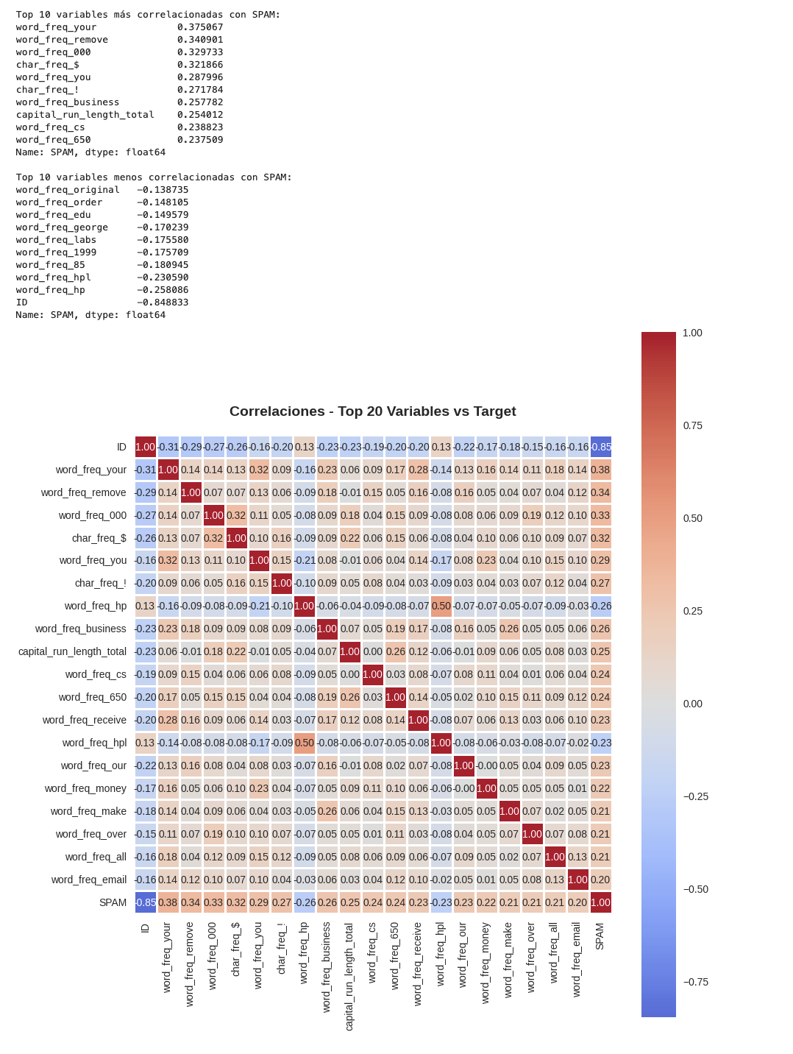
El mapa de calor muestra las correlaciones entre las 20 variables con mayor relación y la variable objetivo (V58 – clase spam), permitiendo identificar qué características están más asociadas.
Se observa que la mayoría de las variables presenta correlaciones moderadas. Entre las variables con mayor correlación positiva con la clase spam destacan:
- V21 – word_freq_free
- V7 – word_freq_remove
- V23 – word_freq_money
- V53 – capital_run_length_average
- V19 – word_freq_business
- V52 – char_freq_$ Estas variables están asociadas a términos y patrones típicamente presentes en correos spam, lo que refuerza su relevancia predictiva.
Por otro lado, algunas variables presentan correlaciones negativas con la clase objetivo, como:
- V25 – word_freq_hp
- V17 – word_freq_meeting
Lo cual está relacionado con una asociación de correos correctos.

- Selección - Filtro de Variables

A continuación haremos la selección de las variables que tendremos en cuenta para la construcción del modelo de predicción. Vamos a hacer esta selección teniendo en cuenta los siguientes criterios:
- Baja Varianza
- Señal Estadística
- Relación con el objetivo
- Redundancia entre variables
- Utilidad empírica en el modelo

2.1 Análisis de variables con baja varianza
En esta etapa se aplica un filtro de baja varianza utilizando VarianceThreshold, con el objetivo de identificar variables que presentan muy poca variabilidad entre observaciones.
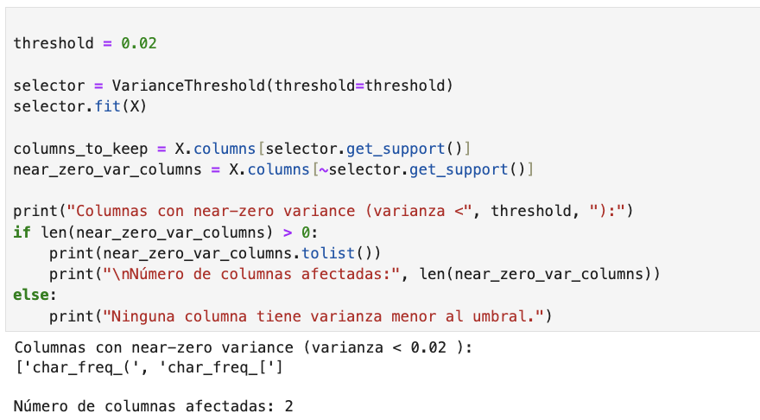

Debido a que la varianza es muy baja (menor a 0.02) en las columnas V50 - char_freq se convierten en variables candidatas para ser descartadas.

2.2 Evaluación de señal estadística entre clases

Se evalúa la capacidad discriminante de las variables predictoras mediante la prueba no paramétrica Mann-Whitney U, comparando la distribución de cada característica entre correos spam y no spam.
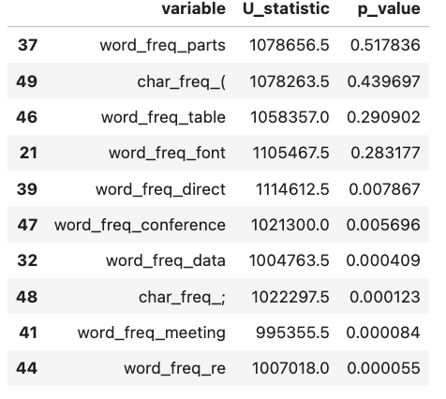

Teniendo en cuenta el bajo valor del p-value en las columnas V40 - word_freq_direct, V48 - word_freq_conference, V33 - word_freq_data, V49 - char_freq_;, V42 - word_freq_meeting y V45 - word_freq_re se convierten en candidatas para no ser tenidas en cuenta en el modelo ya que no hay evidencia de esas variables ayuden a discriminar entre las clases (SPAM o HAM)

2.3 Análisis de correlación con la variable objetivo
Se calcula la correlación entre cada variable predictora y la variable objetivo (SPAM), con el fin de evaluar la fuerza de su relación lineal con la clasificación de correos electrónicos.

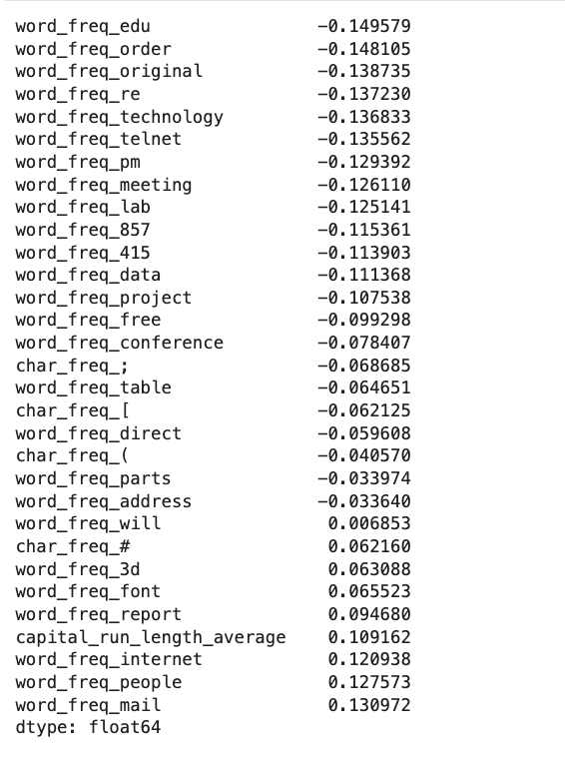

Los resultados muestran que varias características presentan una correlación absoluta baja (entre −0.15 y 0.15), lo que sugiere que, de forma individual, aportan poca información para discriminar entre correos spam y no spam. Estas variables se consideran candidatas para ser excluidas o tratadas con menor prioridad en el proceso de selección de características.

2.4 Análisis de redundancia entre variables
Se evalúa la presencia de multicolinealidad entre las variables predictoras mediante el Variance Inflation Factor (VIF.

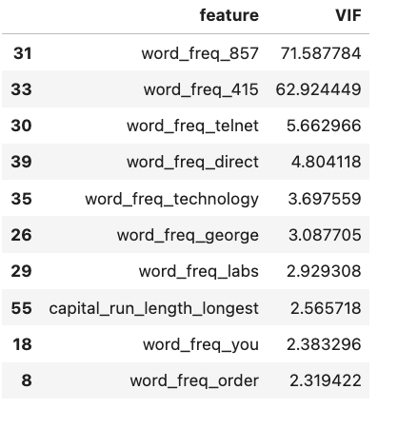

Los resultados evidencian que algunas variables presentan valores de VIF considerablemente altos, destacándose word_freq_857 y word_freq_415, las cuales superan ampliamente el umbral comúnmente aceptado (VIF > 10). Debido a esta alta multicolinealidad, estas características se consideran candidatas para ser eliminadas, ya que podrían afectar la estabilidad y generalización del modelo predictivo.

